经济学院党委中心组收看中央政治局常委与中外记者见面会

10月22日上午11时，经济学院召开学院党委中心组理论学习会议。学院党委书记金祥荣，常务副院长史晋川等人参加了学习。会议收看了中共中央总书记胡锦涛和中央政治局常委吴邦国、温家宝、贾庆林、李长春、习近平、李克强、贺国强、周永康在北京人民大会堂与中外记者见面会。
中国共产党十七届一中全会结束后，胡锦涛等在热烈的掌声中步入大会堂东大厅。他们面带微笑，神采奕奕，站在巨幅国画前，向在场的中外记者招手和鼓掌致意。胡锦涛首先向中外记者表示问候，逐一介绍了当选的其他８位中央政治局常委后表示，我们深知肩上的担子重、责任大。我们将紧紧依靠全党同志和全国各族人民，认真落实党的十七大提出的各项任务，决不辜负全党同志的重托和全国各族人民的期望。
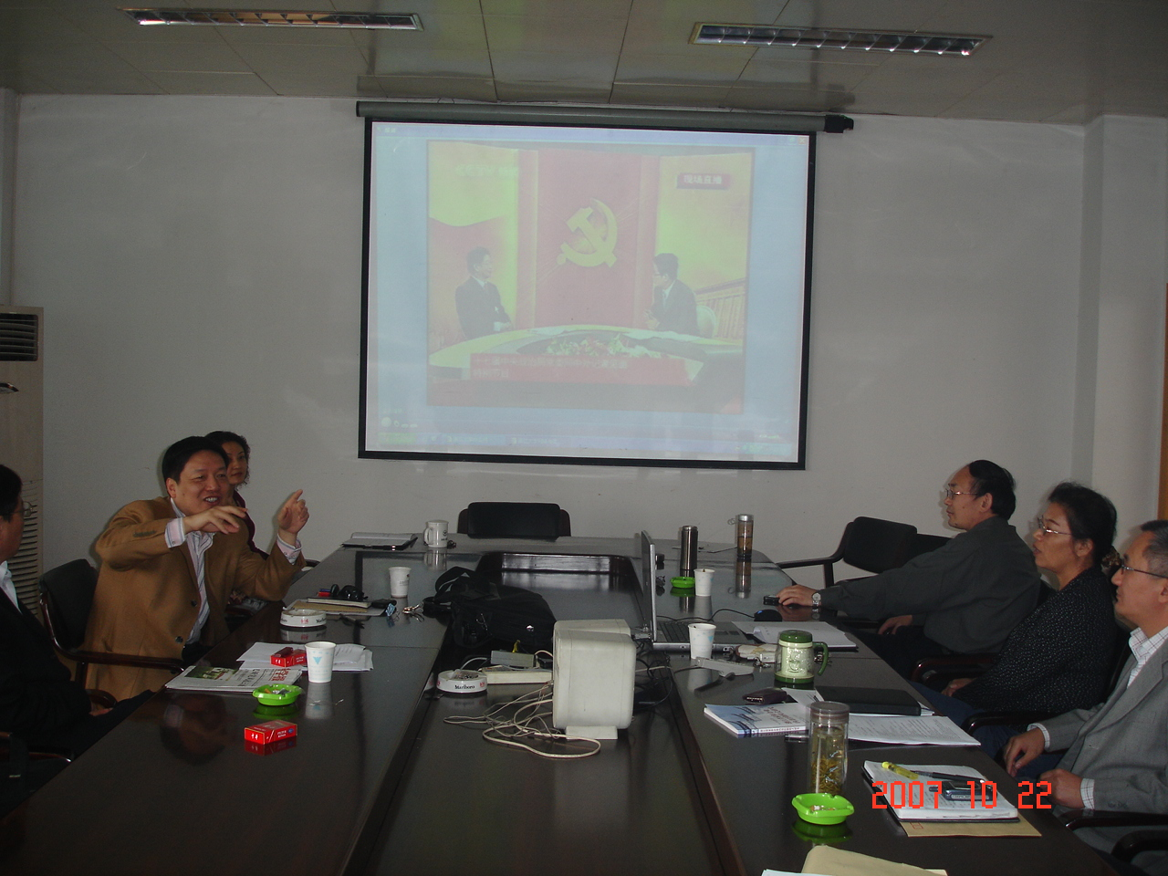
学院领导在观看中外记者见面会时，纷纷发表评论。大家谈到，党的十七大是在我国改革发展关键阶段召开的一次十分重要的大会。党的十六大将三个代表写进了党章，此次十七大，科学发展观和建设和谐社会又将写进党的章程，这将是建设中国特色社会主义道路新的理论突破，将成为我党历史上的重要里程碑。
大家还谈到与我们高校教育密切相关的问题，党的十七大的召开，将为今后五年我国高等教育事业的健康发展带来历史性的难得机遇，并注入新的强大的动力。大会将教育提到非常重要的地位，我们要全面贯彻十七大精神，办好让人民满意的教育，培养高素质的创新人才，为加速建设创新型国家作出应有贡献。胡锦涛总书记对哲学社会科学寄予了高度期望，我们应该作出重要贡献，不仅要培养人才，提高高等教育质量，更新教育观念，加强教师队伍建设，还要通过科学研究为党和政府提供更多的智力成果。学校在这些方面将担负着重要的使命和职责，今后将按照中央的部署和要求，认真学习党的十七大精神，全面贯彻党的十七大精神，全力做好这些工作。

经济学院党委
2007.10.22

